**新疆农业大学网上办事大厅（企业微信号）开户行许可证复印件申请流程**

2024年7月

**一、手机端操作方法：**

1、通过微信智慧新农大-服务大厅，在“公共微服”中选择“开户行许可证复印件申请”，进行相关申请及查询。

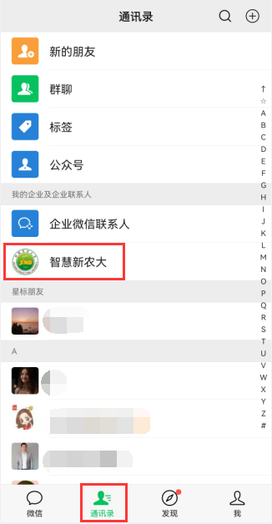 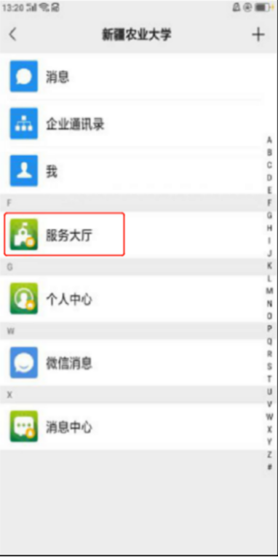 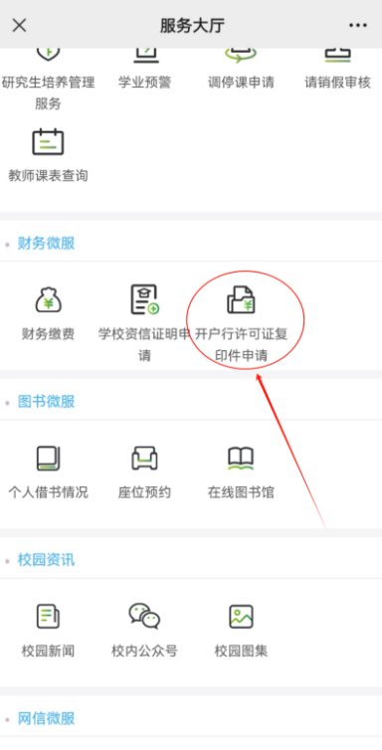

点击“智慧新农大” 点击“服务大厅” 选择“开户行许可复印件申请”

2、申请人员在点击“开户行许可证复印件申请” 后，点击“新增”进入填报页面，页面自动获取个人基本信息，联系电话可自行更改。请根据页面，填报相关申请信息：项目名称、银行类型、项目用途。点击下方提交按钮。

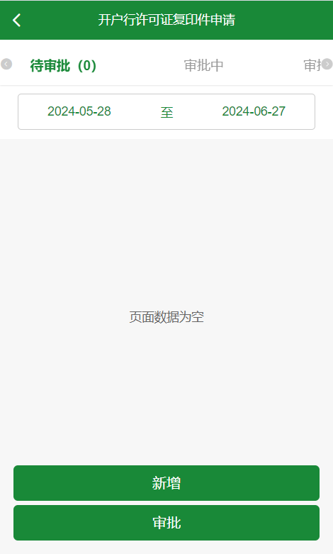 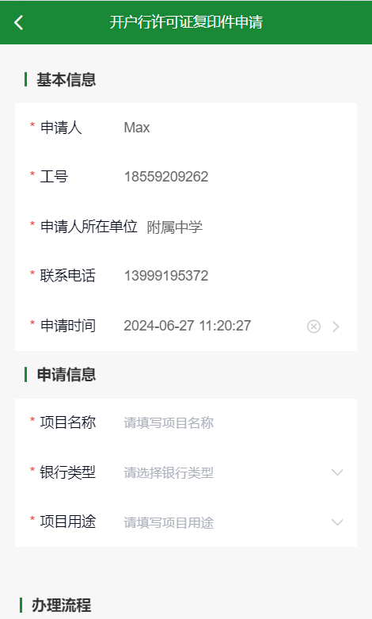

新增“开户行许可证复印件申请”页面 填写申请信息页面

3、申请提交后，财务处资金结算中心负责人进行审核，审核通过后传送相关附件，申请人可在“审批”页面中查看并下载附带水印的附件。

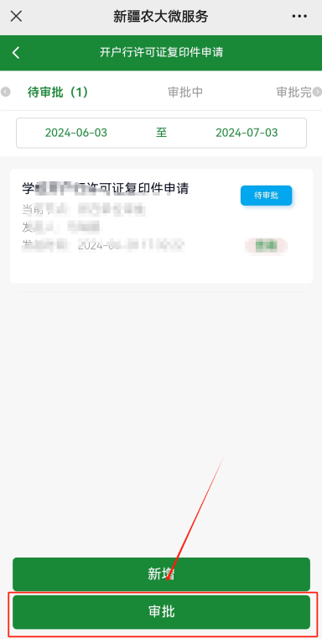 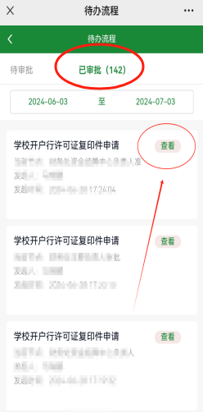 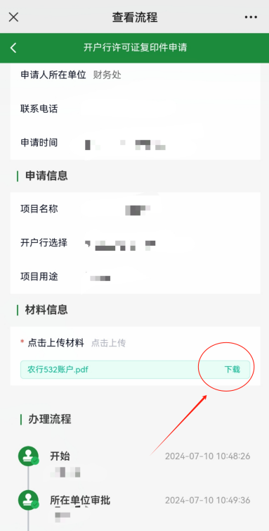

点击审批 在已审批的申请中点击查看 下载附件

1. 下载时如提示“请点击右上角…在浏览器打开下载文件”，则需要点击右上角“…”选择在浏览器打开，打开后在浏览器界面重新点击“下载”按钮即可下载相关文件。

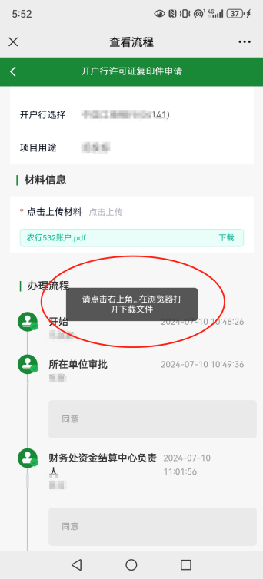 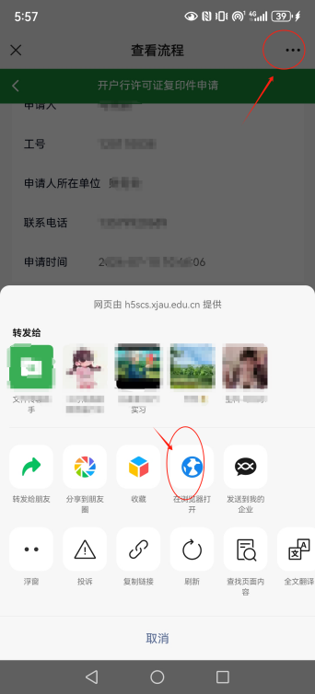 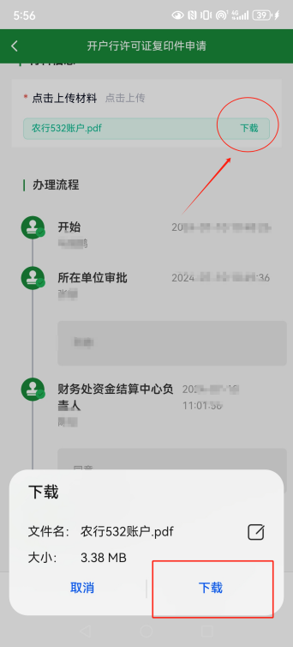

弹出“在浏览器打开”提示 选择浏览器 浏览器中下载对应附件

**二、PC端操作方法：**

1、使用学校个人账号通过新疆农业大学“网上办事服务大厅”服务中搜索进入“开户行许可证复印件申请”进入开户行许可证复印件申请页面，如下图所示。

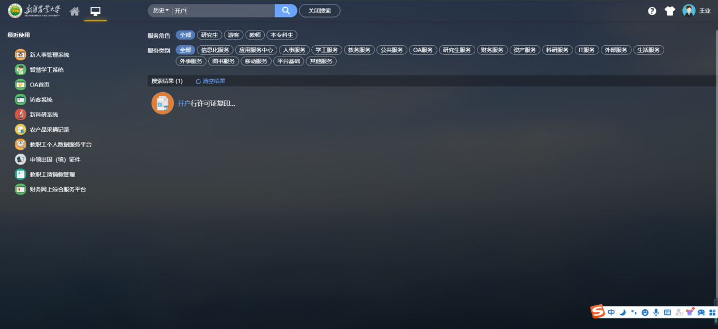

网上办事服务大厅

2、申请人员在网上办事大厅点击“开户行许可证复印件申请” 后，进入“开始申请”页面界面，进行填报。页面自动获取个人基本信息，联系电话可自行更改。请根据页面，填报相关申请信息：项目名称、银行类型、项目用途。点击下方提交按钮。

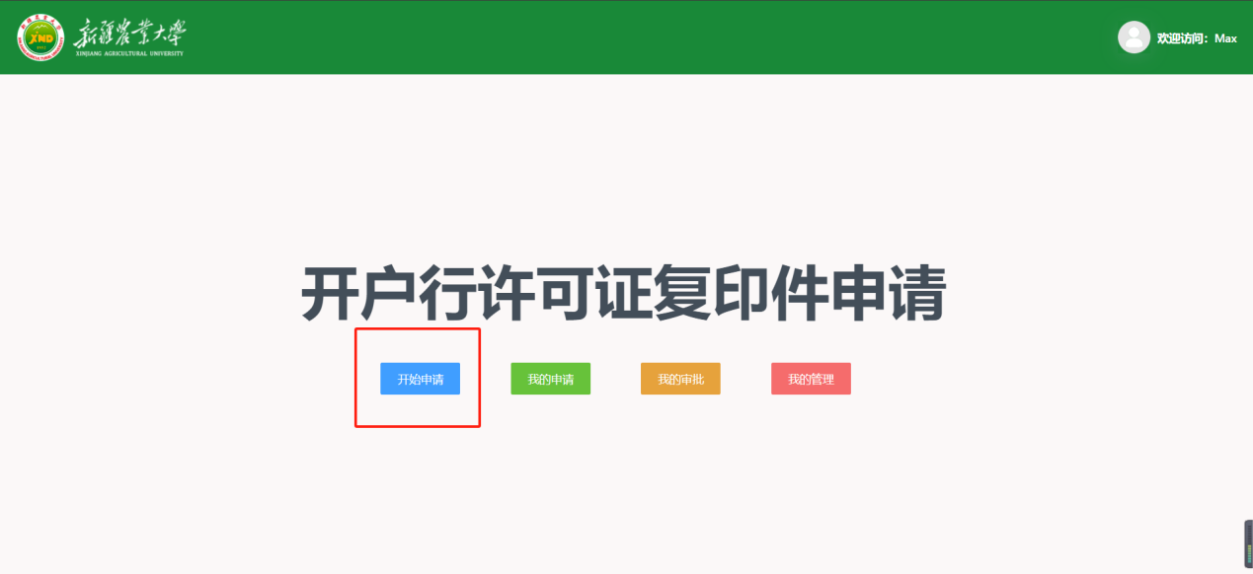

点击“开始申请”

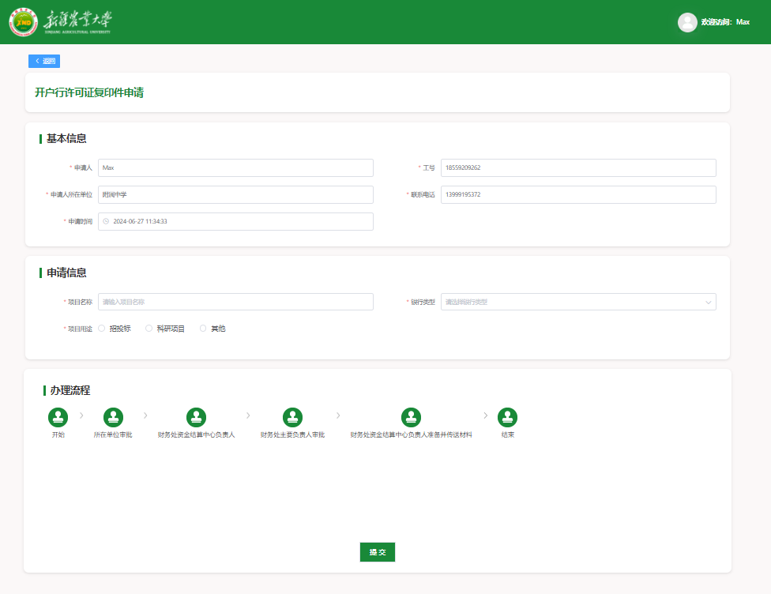

填写“开户行许可证复印件申请信息”

3、申请人员在网上办事大厅点击“开户行许可证复印件申请” 后，进入“我的申请”页面界面，可进行查看及操作。

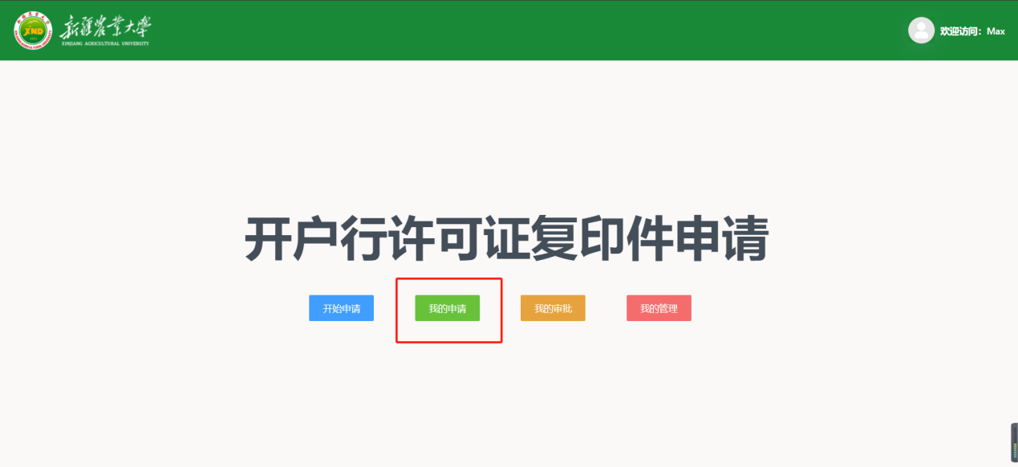

点击“我的申请”

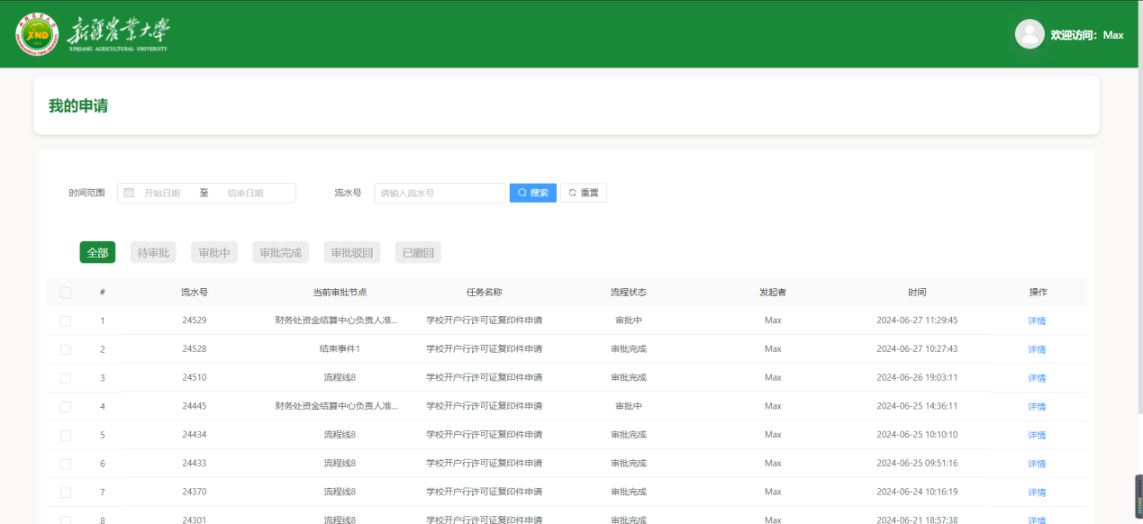

“我的申请”页面

我的申请中功能介绍：

撤回：发起申请后，还未进入流程，可点击撤回，取消申请；

修改：当申请被审批人驳回后，可点击修改，修改内容后可重新提交；

提交：流程中需要申请人补充填报信息，可点击提交，填写信息后可提交进入下一个环节。

1. 申请通过后，申请人可在“我的申请”页面中查看并下载附带水印的附件。

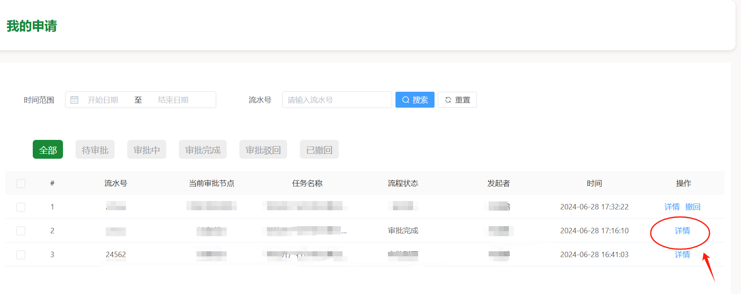

点击详情查询附件

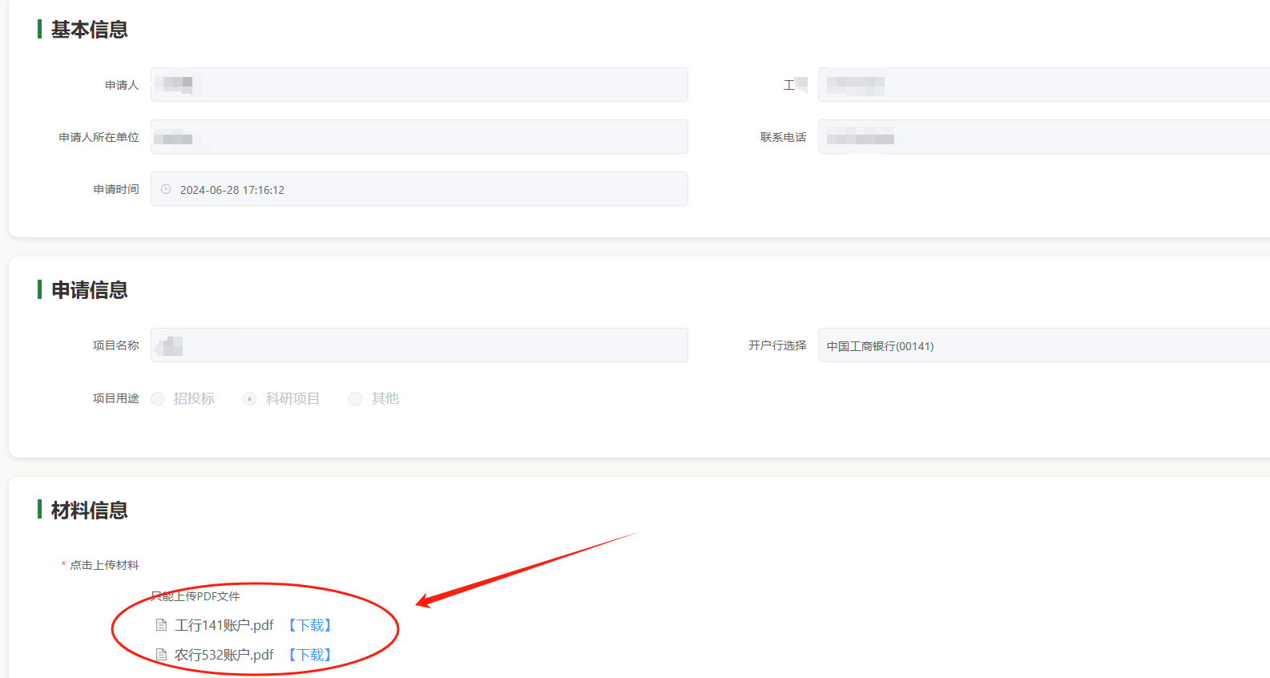

可点击下载附件